1. 系统 2
1.1. 设计 2
1.1.1. 开发环境 2
1.1.2. 系统结构 2
1.2. 实现 2
1.2.1. log4jdbc 2
1.2.2. Scheduler 3
2. 模块 3

系统

设计

开发环境
开发语言 | java
JDK | 1.7
开发工具 | eclipse-luna-4.4.2
数据库 | mysql-5
服务器 | tomcat-1.8

系统结构
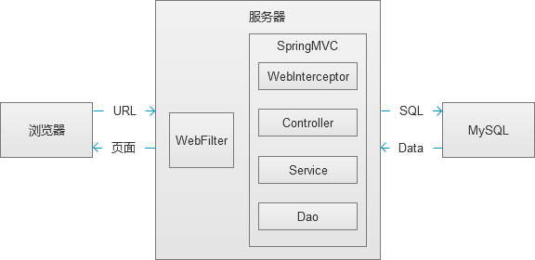

实现

log4jdbc
采用c3p0连接数据库，log4jdbc打印日志，在log4j.properties中配置相应的打印格式。
注意：连接请求必须在jdbc与mysql中添加log4jdbc。例如：
jdbc:log4jdbc:mysql://192.168.1.144:3306/my_zcdh_uni?useUnicode=true&amp;characterEncoding=utf8

Scheduler

模块

微信

静静与超超

